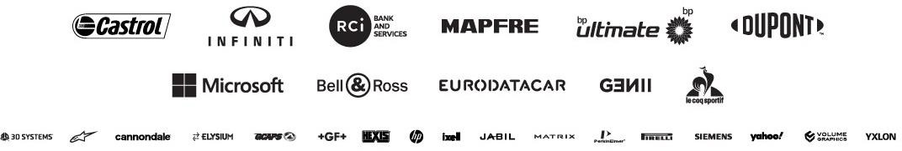
COMUNICATO STAMPA
30 Novembre 2020

RENAULT DP WORLD F1 TEAM AL GRAN PREMIO GULF AIR DEL BAHRAIN DI FORMULA 1 2020

Renault DP World F1 Team ha segnato otto punti in un movimentato Gran Premio Gulf Air del Bahrain, sotto le luci del Circuito Internazionale del Bahrain, dove Daniel Ricciardo si è classificato settimo ed Esteban Ocon nono.

Ieri la gara è stata, comunque, relegata in secondo piano dopo due incidenti distinti. Il primo ha coinvolto Romain Grosjean, pilota dell’Haas F1 Team, che si è schiantato contro la barriera di sicurezza al primo giro. Il secondo ha visto la Racing Point di Lance Stroll ribaltarsi poco dopo la nuova partenza.

Renault DP World F1 Team augura al suo ex pilota Romain, così come a Lance, una pronta guarigione dopo questi incidenti.

Il team ha vissuto cinquantasette giri movimentati con tanti cambiamenti di posizioni per tutta la gara, con diversi concorrenti che hanno optato per fermarsi ai box più volte dopo la ripartenza.

Daniel si è fermato, prima al diciassettesimo giro per passare alle gomme hard, poi al trentasettesimo giro mantenendo la stessa mescola prima di presentarsi al traguardo in settima posizione.
Autore di una seconda buona partenza, Esteban è passato alle gomme medium al diciottesimo giro, prima di tornare alle gomme hard al trentacinquesimo giro. I due piloti si sono dati battaglia in pista per un pò, finché Daniel non è partito all’inseguimento della sesta posizione. I suoi sforzi sono stati vanificati dall’intervento della safety car dovuto a Sergio Perez fino a fine gara, mentre Esteban ha mantenuto il nono posto.

Daniel Ricciardo – Partenza: 6° – Arrivo: 7°
«Innanzitutto, sono felice che Romain stia bene dopo l’incidente. Il risultato non è poi tanto importante dopo quello che è successo, tutto il resto passa in secondo piano. Vederlo uscire dall’abitacolo ed allontanarsi dalla scena è stato un sollievo e gli auguro una pronta guarigione. Questo è l’evento più importante di oggi. Per quanto riguarda la nostra gara, non è andata chiaramente come volevamo, ma abbiamo fatto del nostro meglio e siamo comunque riusciti a prendere punti. Ora ci concentriamo sulla settimana prossima, il campionato è ancora tutto da giocare e noi torneremo ancora più forti.»

Esteban Ocon – Partenza: 7° – Arrivo: 9°
«La cosa più importante riguarda Romain [Grosjean] e gli auguro di guarire presto. È stato un incidente incredibile. Il team mi ha detto per radio che stava bene, ma ho fatto fatica a crederci guardando le immagini. È un miracolo e sono sollevato nel sentire che sta bene. La nostra gara è stata secondaria rispetto a questo incidente odierno. Abbiamo molte cose da analizzare, dato che le McLaren erano un pò più veloci di noi. Continueremo a spingere per vedere ciò che potremo fare il prossimo weekend su una pista più breve e per cercare di riprenderci qualche punto.»

Cyril Abiteboul, Direttore Generale
«Dopo delle qualifiche molto incoraggianti, con entrambi i nostri piloti nella Top 10 con le gomme medium – Daniel sesto ed Esteban settimo — questa gara è stata chiaramente una delusione. Abbiamo perso posizioni in entrambe le partenze, la prima volta con Esteban e la seconda con Daniel. Ciò ha ostacolato la nostra gara e ha avuto un impatto sulla strategia con pit stop anticipati. Nel secondo stint, nessuna delle monoposto è riuscita a trovare il ritmo e dovremo capire il perché. A fine gara, Daniel aveva ripreso il ritmo e avrebbe conquistato il sesto posto, se non fosse intervenuta la safety car. Il bilancio di questo weekend non è all’altezza delle nostre ambizioni e ci dovremo riprendere molto in fretta per le ultime due gare. Infine, auguro una pronta guarigione a Romain, dopo questo terribile incidente, e spero di rivederlo al volante prima di fine stagione.»

Contatto stampa Gruppo Renault Italia:

Paola Rèpaci–Electric Vehicles & Corporate Communication Manager
paola.repaci@renault.it Cell: +39 335 1254592
Tel.+39 06 4156965d
Siti web: it.media.groupe.renault.com/; www.renault.it
Seguici su Twitter: @renaultitalia

